

**ספר פרויקט:**

**בן או בת?**

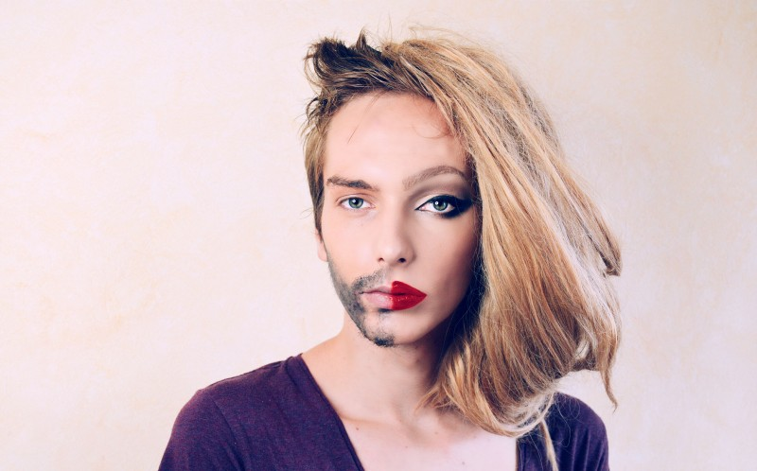

**שם:**שחר קורן

**תז:** 213739568

**שם פרויקט:** בן או בת?

**בית ספר:** מקיף יא ראשונים

**שם המנחה:** דינה קראוס

**שם החלופה:** למידת מכונה במסגרת לימודי ההתמחות בהנדסת תוכנה 88

**תאריך הגשת ספר הפרויקט:** 16.6.2022

Is it a boy or a girl?

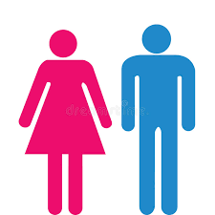

**מבוא: רקע לפרויקט:**

הכל התחיל באוקטובר כשחיפשתי רעיון לפרויקט הסתכלתי בטיקטוק וראיתי סרטון של טיקטוקרית שאני אוהבת ובסרטון היא עשתה מסיבת gender reveal לבת שלה. Gender reveal party היא מסיבה שמגלה לכל הסובבים את המין של העובר בצורה ייחודית למשל בלון גדול מלא קונפטי שבני הזוג מפוצצים ואם הקונפטי יוצא בצבע ורוד בעובר היא בת ואם כחול אז העובר בן. [קישור](https://www.tiktok.com/@dnvcvn/video/7012666322756668678?_t=8THbM4ZTVqc&_r=1) מאוחר יותר באותו יום הלכתי לאינטרנט וחיפשתי dataset מעניין וטוב שאני אוכל להשתמש בו לפרויקט שלי ומצאתי dataset של gender detection וישר חשבתי על הטיקטוק שראיתי מקודם וממש התחברתי לרעיון. חיפשתי כל מני בעיות שפרויקט כזה יוכל פתור וישר עלו לי מיליון בעיות שיוכלו להשתמש בפרויקט כמו שלי כדי לפתור את עצמן.

מטרת הפרויקט שלי לעבור על תמונה ולמצוא באחוזים כמה גבר וכמה אישה האדם שבתמונה. ולהדפיס את המגדר הנכון למסך.

קהל היעד של הפרויקט הוא חברות כמו גוגל למשל שיוכלו להשתמש בפרויקט הזה כדי לעשות פרסונליזציה לפרסומות שמופיעות למשתמשים שלהם. או לקחת רק את המודל של הפרויקט ובעזרתו לדעת את מין המשתמש ולפי זה לדבר אליו בנטייה הנכונה (מערכת ההפעלה בטלפון) או להציע לו משחקים מתאימים או עיצוב מתאים לטלפון ועוד.

אני חושבת שהרעיון של הפרויקט מעניין ועדכני ולכן בחרתי אותו. בעולם שאנו חיים בו היום יש חשיבות רבה לפרסונליזציה של המידע שאנו מקבלים מכיוון שככה החברות שמשווקות את עצמן מגיעות לקהל היעד הרלוונטי עלייהן והמשתמשים מקבלים מידע שמעניין אותם ויש להם שימוש בו.

מצאתי חמישה מאגרי נתונים ואיחדתי אותם ביחד למאגר גדול וסידרתי בו את כל התמונות. רציתי שמאגר המידע שלי יהיה מגוון ומלא ולכן את מאגרי המידע מצאתי מאתרים שונים באינטרנט כאשר כל מאגר מידע שונה. לאחר מכן קווצתי אותו לקובץ zip ופתחת אותו בgoogle drive כדי שתהייה לי גישה לעבוד עליו מgoogle collab. אחר כך התחלתי לעבוד וראיתי שאני פשוט לא מסתדרת עם collab הוא רץ לאט מדי ואף פעם לא הצליח לטעון לי את התמונות ואחרי שעתיים תמיד היה מתנתק ולכן החלטתי להעביר את כל הפרויקט שלי לpycharm. כתבתי את הפרויקט ואימנתי את המודל של מאגר הנתונים הגדול עד שהגעתי לתוצאות הרצויות.

**תמונה של הdataset:**

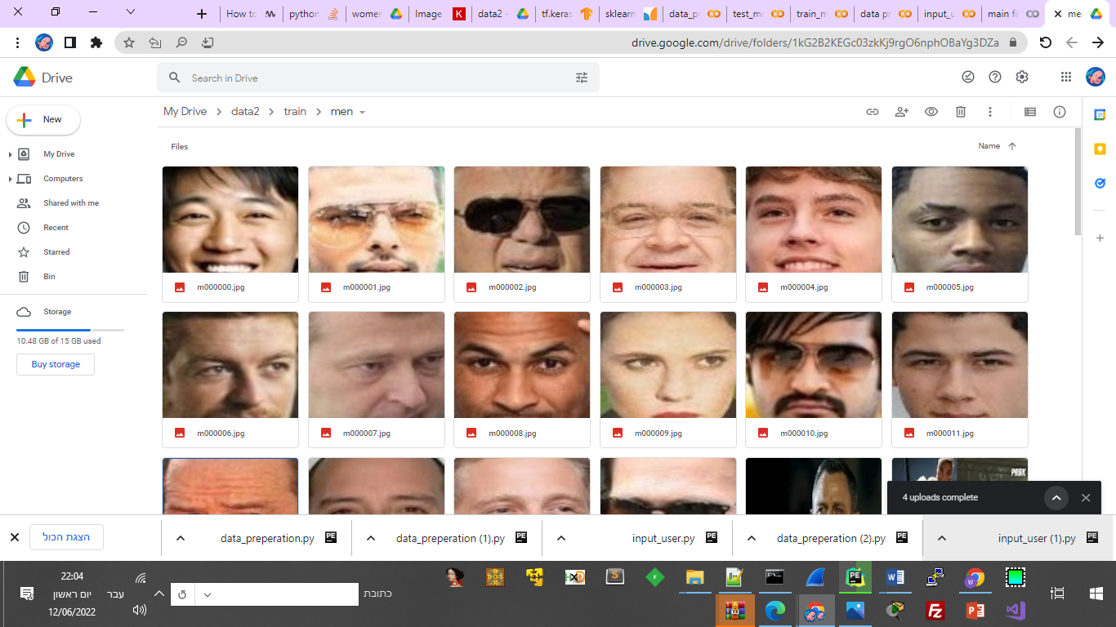

הפרויקט שלי נמצא בdrive בקובץ zip ששמו gender_detection.rar על חשבון גוגל מיוחד לפרויקט. שמכל את רוב הקבצים והגרסאות של הפרויקט.

**שם המשתמש של החשבון:** comp.project.sk@gmail.com

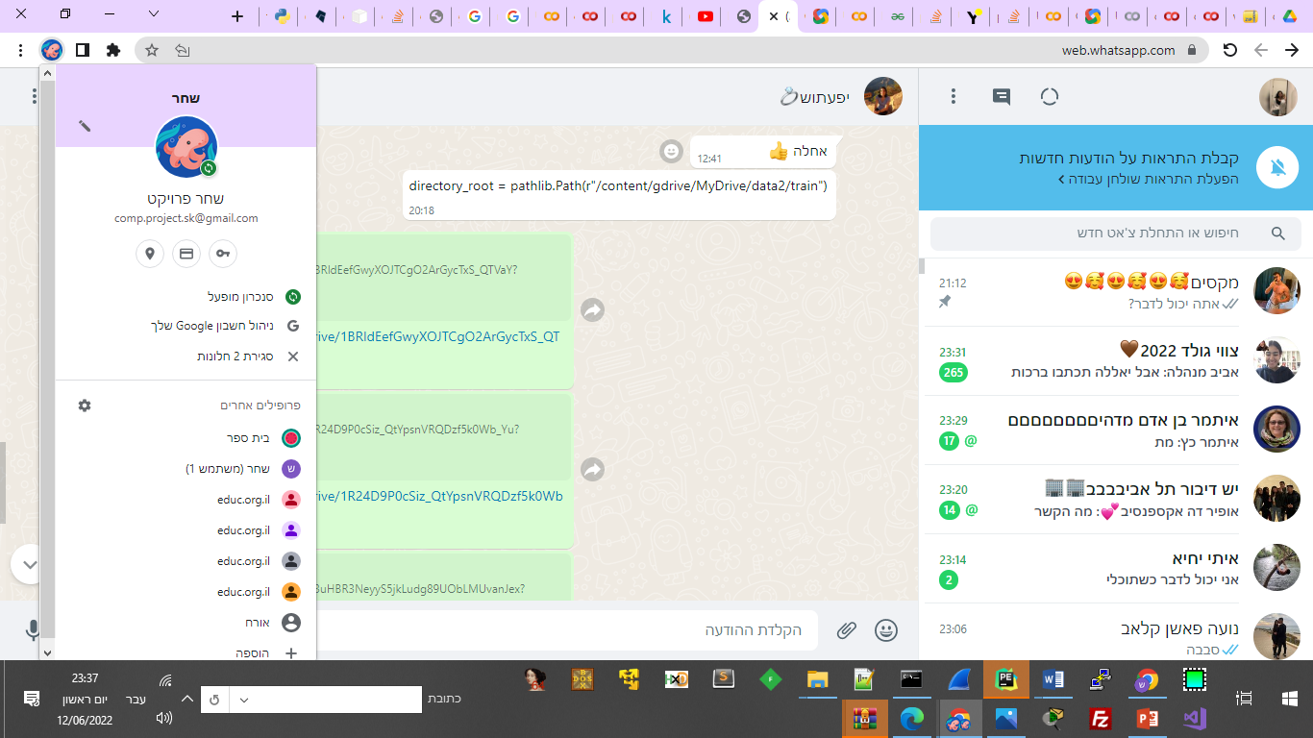

**מבנה הפרויקט:**

**שלב איסוף הכנה וניתוח של הנתונים:**

בהתחלה לקחתי חמישה מאגרי מידע שונים שמצאתי בkaggle ובאתרים שונים כדי שיהיו לי מספיק תמונות טובות איכותיות ומגוונות וחיברתי אותם ביחד באמצעות קוד לdataset אחד גדול.

כל מאגר מידע היה עם תמונות בגדלים שונים ובסגנונות שונים ולכן כתבתי קוד ששינה את השם של התמונות לפי הפורמט הזה: M/W000256( M אם גבר וW אם אישה, תמונה מספר256).

בתוכנית הבעתי התייחסות לגודל התמונה בכך ששיניתי אותה ל-256 על 256 פיקסלים.

לאחר מכן מחקתי תמונות בשתי התיקיות כדי שיהיה לי מספר שלם 39000 תמונות לכל מגדר.

הdataset שלי מחולק בצורה כזו

**ה-dataset שלי בנוי ב- drive כך:**

**MyDrive**

**data2**

**test**

**train**

**women**

**men**

**men**

**women**

הקוד שלי מגיע לתיקייה של ה-train ומחלק את התמונות למחלקות לפי התיקיות שבהן הן נמצאות למשל תמונה שנמצאת בתיקייה men תהייה בclass men.

הקוד שם בצד 10 אחוז מכלל התמונות שבתיקייה ומפריד אותן לקבוצת validation, 20 אחוז מה-train מופרד לקבוצת test ייעודית וגם שם מתבצעת חלוקה למחלקות כמו קודם לכן.

**\*הקוד שמייצר את הdataset נמצא בmodule data_preperetion**

**\*דוגמא למאגר נתונים שלקחתי מהאינטרנט:**

<https://www.kaggle.com/datasets/cashutosh/gender-classification-dataset>



**שלב בנייה ואימון המודל:**

לקחתי מודל מאוד בסיסי שלמדנו עליו בשיעורים בבית ספר עם המורה הוספתי לו שכבה ושיניתי אותו קצת והתחלתי להריץ אותו על הקוד שלי. וכמובן שקיבלתי תוצאות מאוד נמוכות.

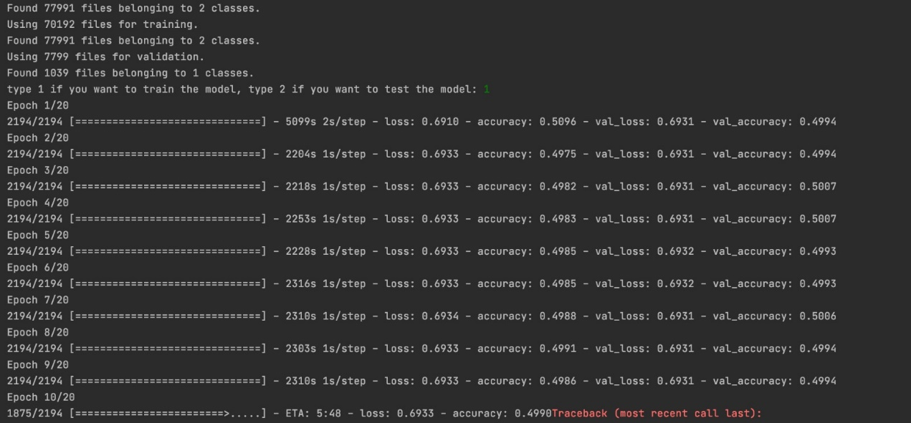

אז הלכתי לאינטרנט וחיפשתי מודלים מוכנים והסתכלתי עלייהם וראיתי איך אנשים אחרים כתבו את המודלים שלהם ובאיזה שכבות הם השתמשו וככה התחלתי לבנות מודל חדש שהוא ערבוב של כל המודלים שראיתי באינטנט.

ראיתי שהרבה מודלים בנויים מאותן שכבות. התחלתי לחקור על כל אחת מהן ושיניתי את הסדר שלהן מספר פעמים והוספתי שכבות והורדתי שכבות עד שהגעתי למודל הרצוי.

כשהרצתי אותו קיבלתי:

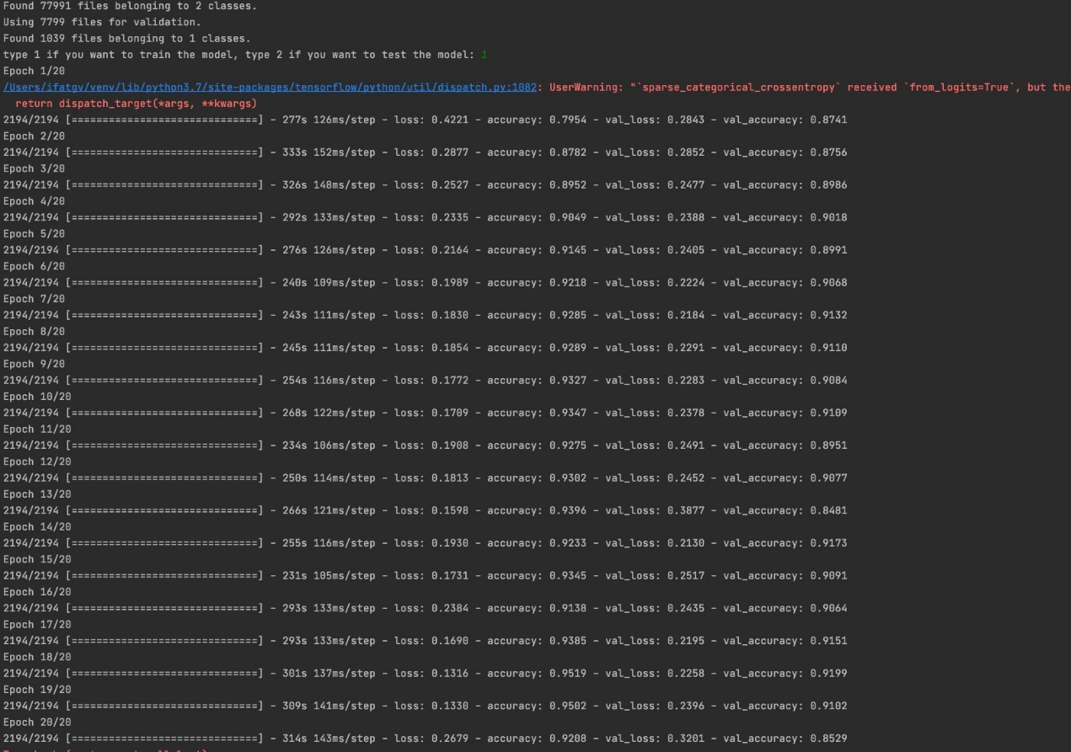

וקיבלתי תוצאות הרבה יותר טובות.

המשכתי לשנות עד שקיבלתי:

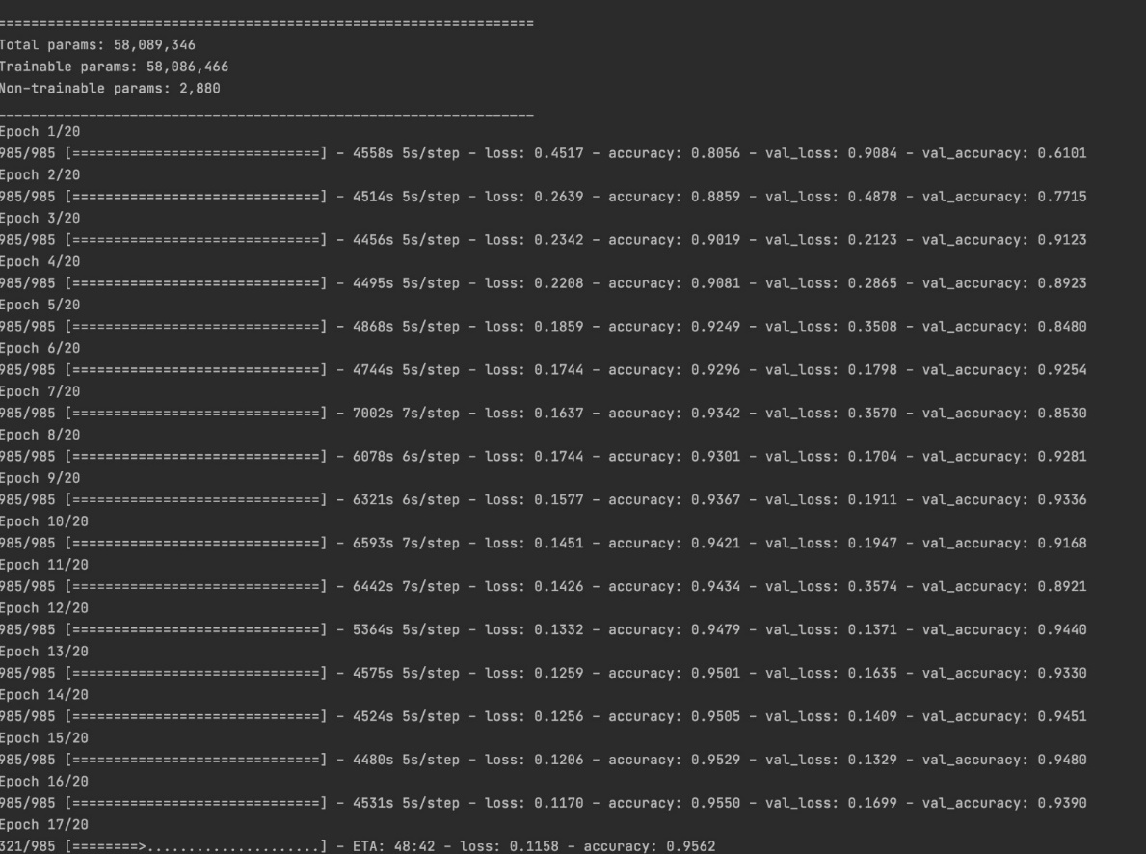

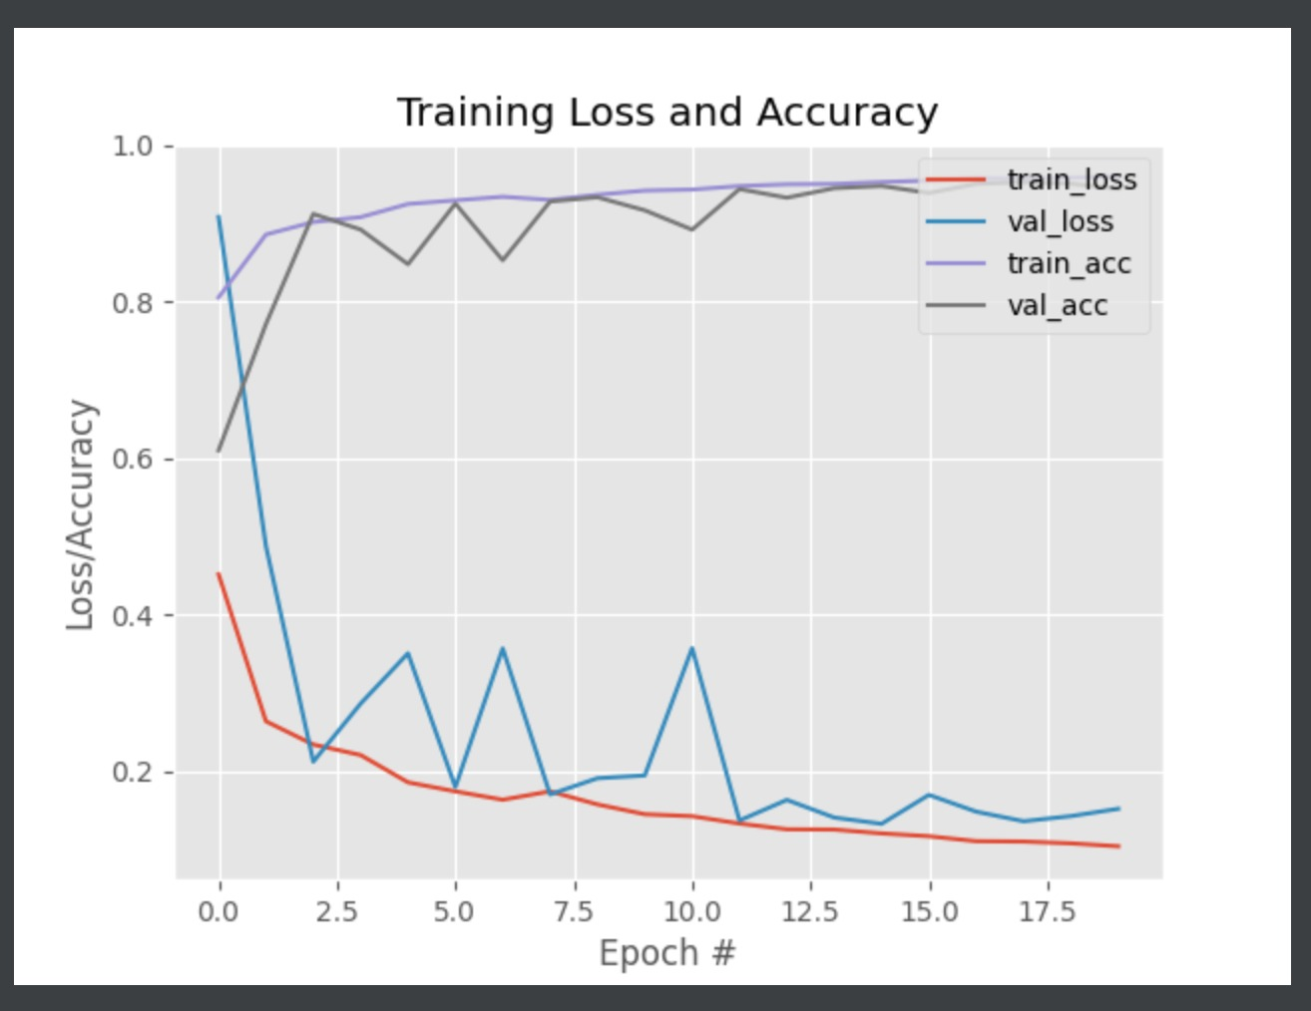

בניתי את המודל הזה עם 16 שכבות. במודל השתמשתי בסוגי השכבות הבאות:

**Conv2D:** פונקציה שמכילה n פילטרים אשר סורקים את מטריצת הinput באופן דו מימדי המבצעת כפל בין ערכי הפילטר לפיקסלים הנסרקים וסוכמת אותם ומעבירה את התוצאה למקום הרלוונטי במטריצת הoutput. הפילטר ייבצע את הפעולה על כל 3*3 פיקסלים במטריצת הinput ותמיר מטריצה דו מימדית של פיצ'רים לn מטריצות דו מימדיות של פיצ'רי הoutput.

* הפילטרים במודל מתחילים מלזהות low level features כמו קויים מקומות חשוכים וכו' ככל שמתקדמת ההרצה של המודל הפילטרים מתחילים לזהות high level features כגון מבנה פנים שונים פוזות שונות וכדומה.

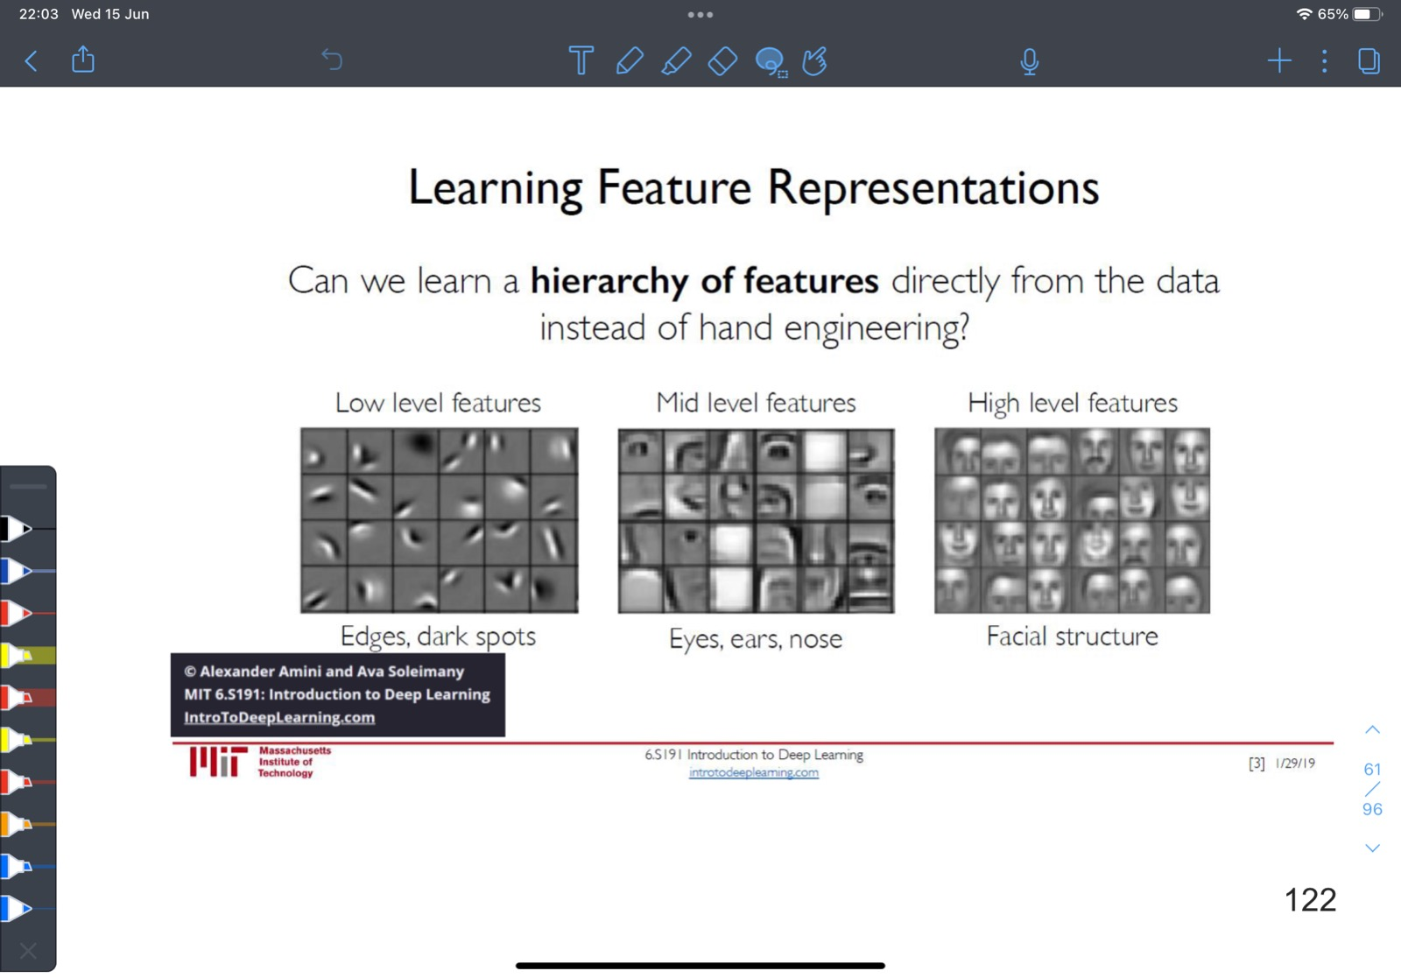

Activation("relu"): לא שכבה אלא פונקציה מתמטית הממירה כל נוירון באופן הבא:

* אם הוא קטן מ-0 ממירה אותו ל-0
* אם גדול מ-0 משאירה אותו כמו שהוא

משתמשים בפונקציית relu מכמה סיבות:

* להימנע מבעיית vanishing gradient שבאה עם שימוש בפונקציית sigmoid כאשר הנגזרת בlimit ,ב-x גדולים או קטנים שווה כמעט ל0.
* חישוב הנגזרת יעיל מכיוון שהוא או 0 או 1 תלוי בחיוביות או שליליות
* הוספת אי לינאריות למודל ובכך מאפשרת לו ללמוד מודלים מסובכים יותר.

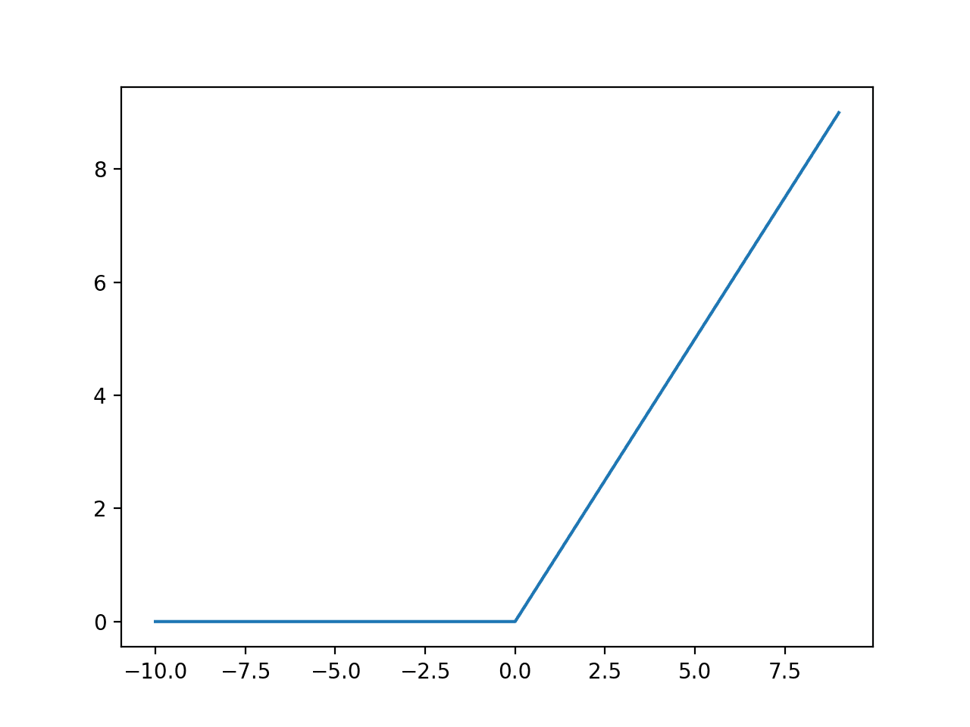

**BatchNormalization:** שכבה המנרמלת את הקלט להתפלגות מסויימת ומוודא שלכל שכבה יש התפלגות שונה. הייעוד של פעולה זו למנוע overfitting.

:**MaxPooling2D** שכבה אשר סורקת את התמונה בפילטר של 2*2 עם קפיצות של 2 ומעבירה הלאה את הנוירון עם ה activation הכי גבוה. וככה מצמצם את רזולוציית התמונה ועוזרת לשמור רק על נוירונים החשובים ביותר.

**Dropout:** לא שכבה אלא פעולה אשר בשלב האימון במהלך החלחול קדימה מכבה באופן אקראי אחוז מכלל הנוירונים בקלט.

Flatten לא שכבה אלא פעולה אשר לוקחת את מטריצת הקלט ומשטחת את כל הנוירונים לוקטור חד מימדי.

**Dense**: שכבה שעבור כל n נוירוני הקלט קיימים m ניורוני פלט אשר מחוברים אחד לשני.

**Softmax:** פונקצית activation מתמטית אשר לוקחת וקטור וממירה אותו לוקטור הסתברויות אשר הנוירון בתא i הוא ההסתברות שהקלט שייך לclass i.

**Hyper parameter:**

**Learning rate:** הערך המספרי אשר נכפל בנגזרות המשקולות כדי לאפשר הליך למידה אופטימלי. אחרי ניסוי וטעיה כאשר התחלתי ב0.5 אני בחרתי ב- 0.001

**Epoch:** כמות הפעמים שהרשת תלמד על train data.

* Early stopping: מנגנון אשר מונע מהרשת להגיע למצב של overfitting בכך שהוא קוטע את תהליך האימון ברגע שביצועיי ברשת מפסיקים להשתפר על קבוצת הvalidation. השתמשנו בפרמטר patience=5 אשר נותן לרשת הזדמנות של 5 epoch להשתפר.

**Batch size:** כמות הדוגמאות בכל איטרציית אימון אשר forward propagationחולחלו קדימה לפני חישוב הנגזרות.

**Loss fanction:**

פונקציה אותה גוזרים על מנת לדעת את ערך השגיאה כלומר לדעת כמהה רחוקים אנחנו מהתוצאה הרצויה. אני השתמשתי בפונקציית השגיאה .categorical_crossentropy עובדת על סיווג שתי class או יותר.

**Optimizer ADAM:**

מנגנון האחראי לשינוי המשקולות ברשת הנוירונים היתרון שלו שהוא מכיל את מנגנון הmomentum שאומר שהמשקלים הם לא הדבר היחיד שמשתנה בזמן האימון, הוא משנה גם את קצב הלמידה כדי להתאים למצב ובכך משפר את מהירות האימון, אך מקטין את הדיוק אליו מגיעים. המנגנון מוכח כמשפר ביצועים.

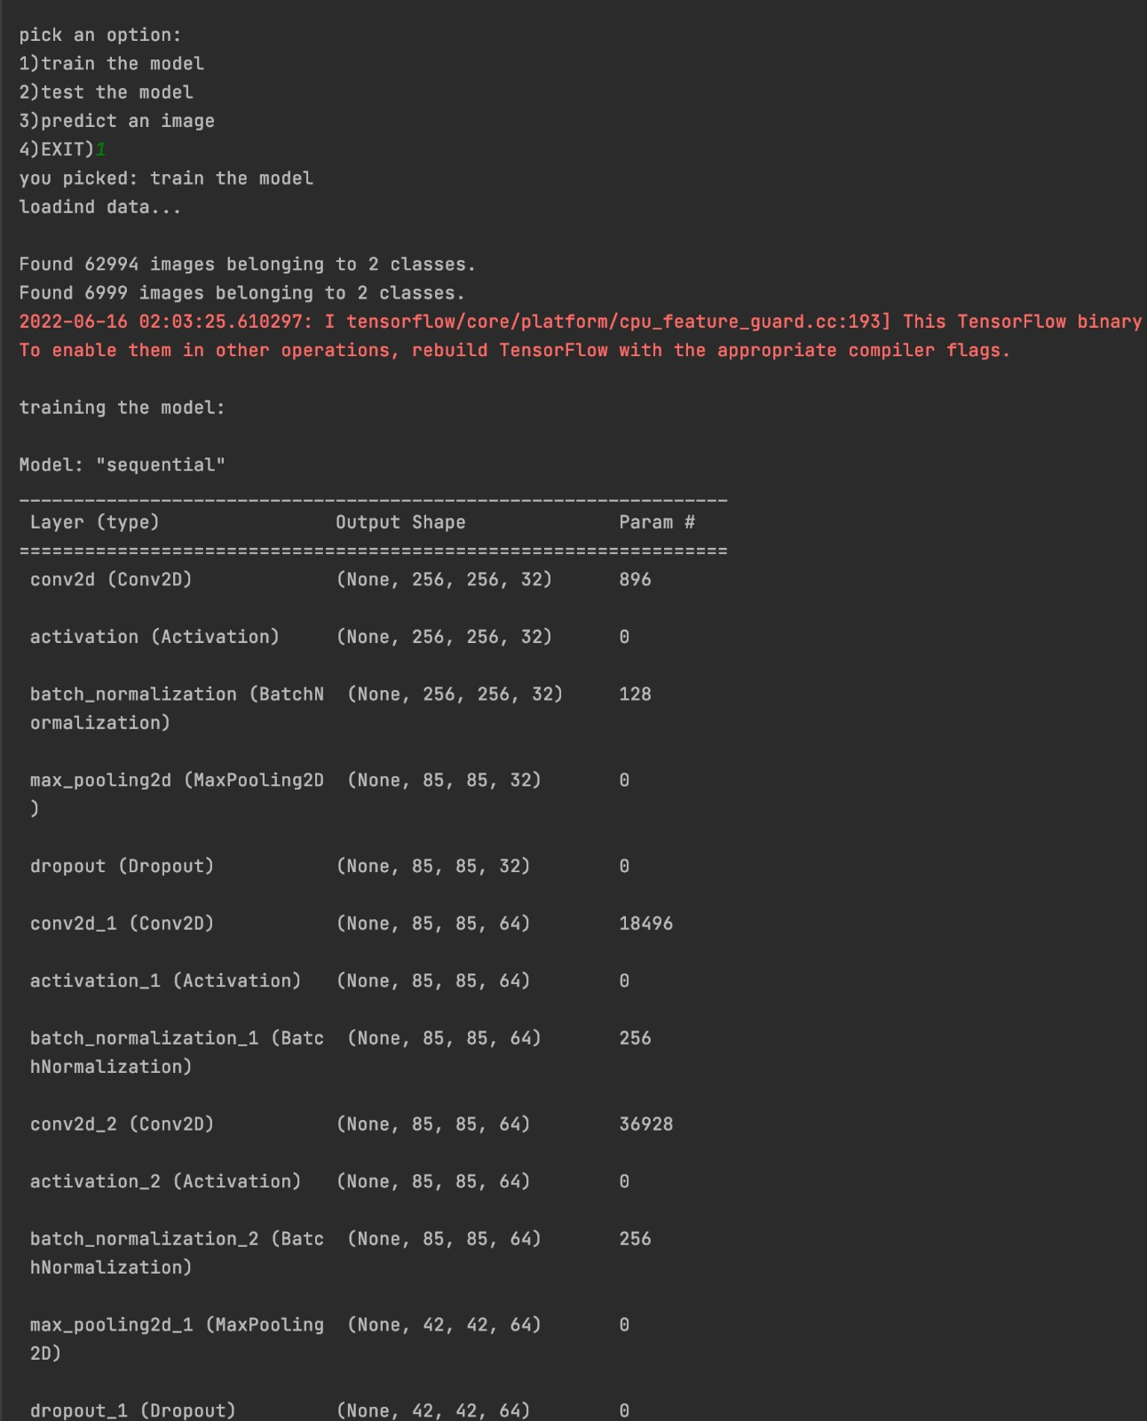

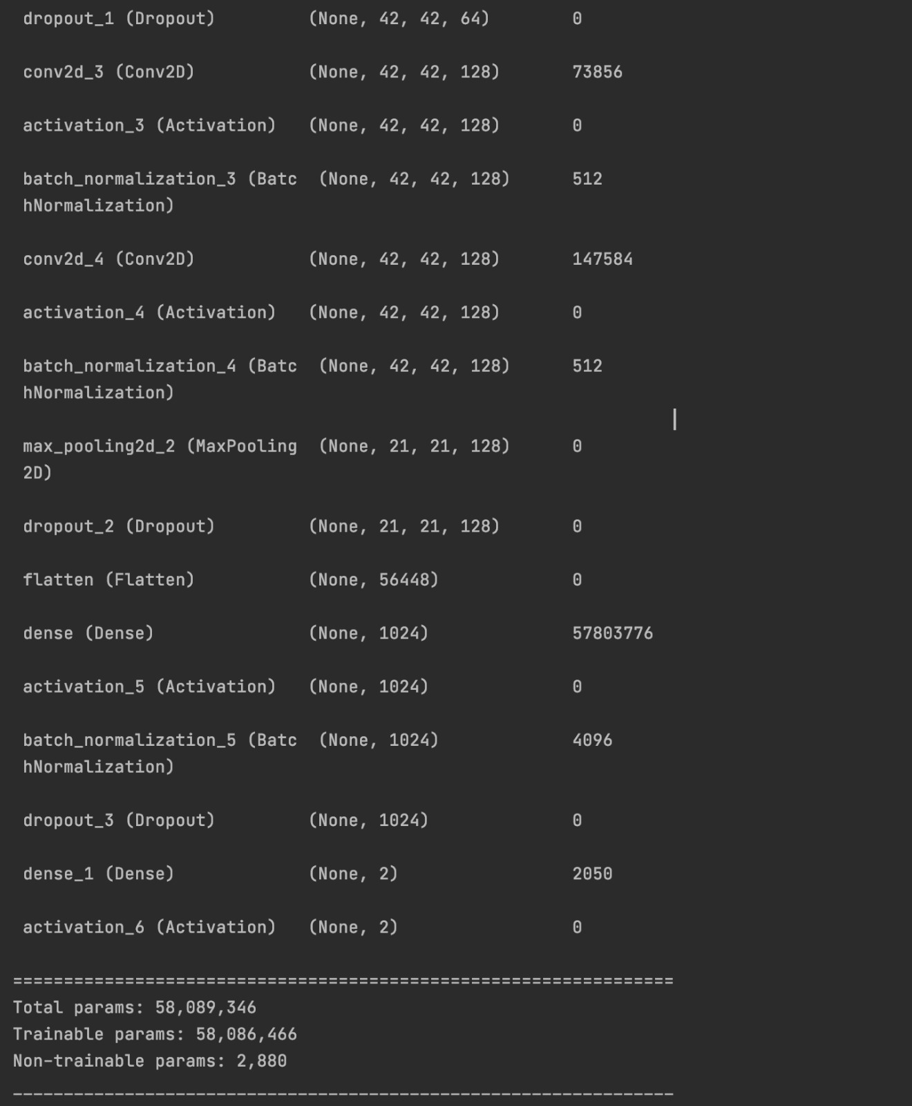

**שלב היישום:**

קוד ממשק המשתמש מדפיס למסך הcmd את שם הפרויקט ואת השם שלי ומה הפרויקט עושה לאחר מכן מדפיס למסך 4 אפשרויות שהן:

1. לאמן את המודל

2.לבחון את המודל

3.לחזות תמונה בודדת

4.יציאה

המשתמש בוחר אופציה ומקליד למסך את תשובתו.

הקוד בודק את תקינות הקלט ובמידה שהקלט אינו תקין מדפיסה הודעה מתאימה למסך ומדפיסה שוב את ארבעת האפשרויות הקיימות ומחכה לתשובה חדשה.

**הערה:** במידה והמשתמש בוחר באופציה 2 או 3 יש בדיקה של קיימות המודל במידה והוא אינו קיים הפעולה תחזור למצב אחד תפעיל את המודל ואז ישר תעשה את המבוקש ב2 או 3. כמובן עם הדפסות מתאימות למשתמש על מנת שיבין מה הקוד עושה.

**הפעלה של תשובה 1:**



**הפעולה של תשובה 2:**

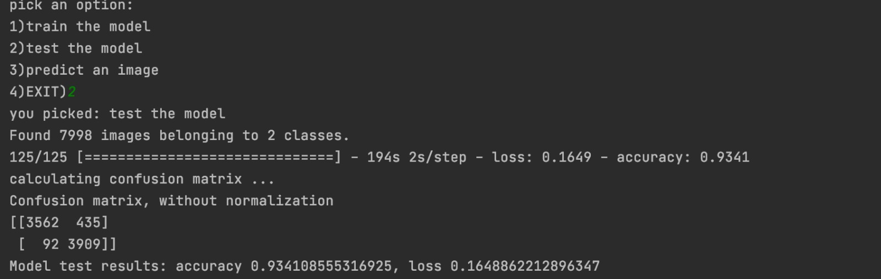

**הפעולה של תשובה 3:** קולטת מהמשתמש את הpath של התמונה שעליו המשתמש רוצה להפעיל את המודל. לאחר מכן בודקת שהתמונה מסוג jpeg ושגודלה 256 על 256 ואם לא מתקנת אותה. ובודקת שהמודל קיים. הקוד מפעיל על התמונה המתוקנת את המודל הקיים ומדפיסה את המגדר הנכון.

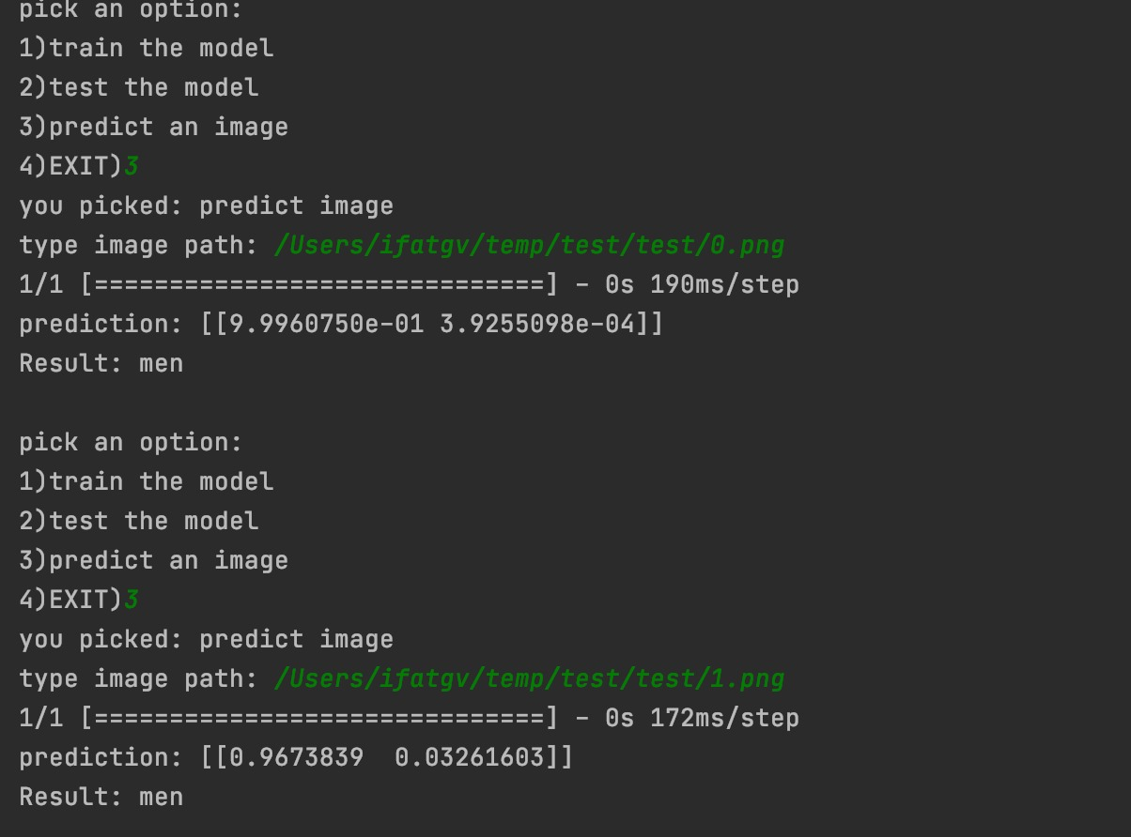

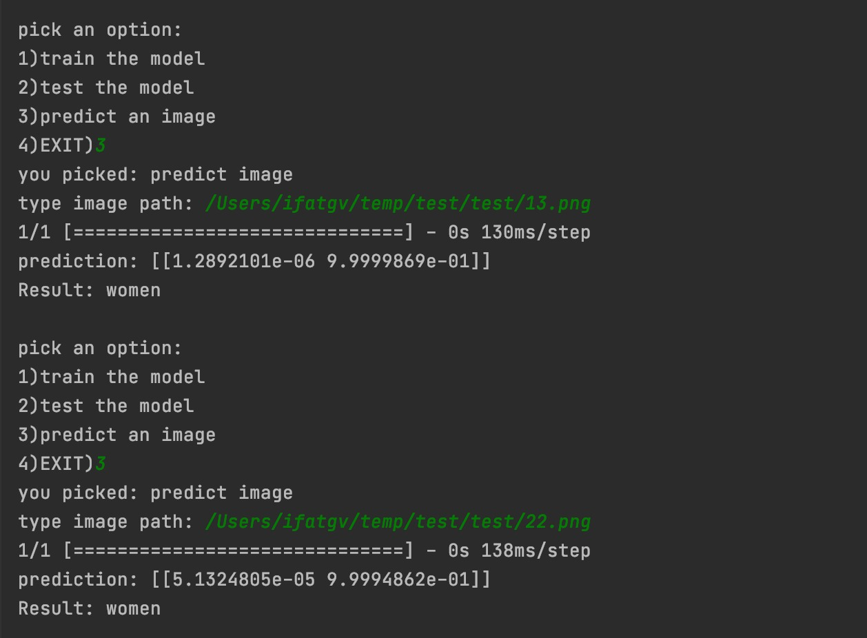

הוספתי בתיקייה סיפרייה עם תמונות לדוגמא שאפשר להפעיל עלייהן את מצב 3 בשם:

predict_options

**\*הסיפרייה הינה רשות בלבד\***

**מדריך למפתח :**

הmain בפרויקט שלי מכיל 5 module שונים אשר לכל אחד יש תפקיד אחר.

**:application** מכיל חמש פעולות

|  |  |
| --- | --- |
| def aplication(): | מדפיסה את שם הפרויקט ואת השם שלי ומה הפרויקט עושה לאחר מכן מדפיס למסך 4 אפשרויות  מתעסקת עם הקלט מהמשתמש ומדפיסה כאשר הקלט אינו תקין.  לכל אחת מן התשובות מזמנת פעולות מתאימות שיבצעו את הדרישות שלה(הסבר מדוייק נמצא בחלק של היישום) |
| def ans_1(): | טוענת את הdataset ומאמנת עליו את המודל. מחזירה את המודל וloss, acuresy |
| def ans_2(test,model): | מקבלת את הטסט והמודל ומפעילה על הטסט את המודל ומחזירה את ההפעלה. |
| def ans_3(model): | מקבלת מודל וקולטת path של תמונה אותה בודקת לפי התקינות מפעילה עלייה predict שמחזירה את הסיכוי לגבר [0] והסיכוי לאישה[1](וקטור ההסתברויות) והפעולה מדפיסה את המגד בעל האחוזים הגבוהים יותר. |
| def load_data(): | קורא לפעולה שטוענת את הtrain data עם הפרמטרים הנחוצים ומחזירה את הtrain,validetion |
| def load_test_data(): | קורא לפעולה שטוענת את test data עם הפרמטרים הנחוצים ומחזירה את הtest |
| def model_exist(model): | בודקת אם המודל קיים מחזירה תשובה בוליאנית |

**Data_preperetion:** מכיל את הפתיחה של הdataset והחילוק לtest, train, validation למחלקות וסידור גודל התמונות וההחזרה שלהם. בפעולה (load_data()).

|  |  |
| --- | --- |
| def load_data(path, target_size, classes, batch_size,  rotation_range=0,  height_shift_range=0.0, horizontal_flip=False,zoom_range=0.0,  shuffle=False,): | מקבלת path של train data גודל תמונה classes וbatch size ופרמטרים לaugmentaition  פותחת את הdataset ומחלקת עשר אחוז מהtrain ל validerion בעזרת הפעולה ImageDataGenerator ומסדרת את גודל התמונה . ופעולות ה augmentaition.מחזירה train, validation , |
| train_pathמשתנה: | מכיל את הpath של הtrain |
| train_dsמשתנה: | מכיל את התמונות של הtrain בלי הvalidation |
| משתנה: validation_ds | מכיל את התמונות של הvalidetion |
| test_pathמשתנה: | מכיל את הpath של test |
| test_dsמשתנה: | מכיל את התמונות של test |
| def load_test_data (path, target_size, classes, batch_size,): | מקבלת path של test data גודל תמונה classes batch size וטוענת את התמונות של ה-test |

**Train_modle:** מכיל שלוש פונקציות**Model(): , Train(),Graphs()**

|  |  |
| --- | --- |
| def build_model(width, height, depth, classes): | פעולה שמקבלת את גודל התמונה, מספר צבעים והclasses, בונה את המודל ומחזירה אותו |
| def train(train_ds,  validation_ds, epochs,  model): | קוראת למודל ומריצה אותו על הdataset בעזרת הפעולה compile וfit מקבלת train, validation,מספר epoch, ואת המודל ומחזירה את המשתנה history שהוא התוצאה של ההרצה של fit המודל על הdataset ואת המודל. |
| def graphs(history, epochs): | מקבלת את ההיסטוריה של ההרצה של fit על המודל ואת הepochs ומדפיסה גרפים רלוונטיים לממצאים |
| Modelמשתנה: | מכיל את הmodel |
| Shapeמשתנה: | Tuple עם שלושה ערכים (גודל לרוחב,גודל לאורך,3-שמייצג שלושה צבעים כחול ירוק אדום כלומר התמונה צבעונית) |
| Historyמשתנה: | שומר את התוצאות של ההרצה של: model.fit |

**Test _model:**

|  |  |
| --- | --- |
| def test_model(test_ds, model): | מקבל את הtest והמודל. מבצע model.evaluate על הtest ומייצר את הconfusion_matrix ומחזיר תוצאות |
| def load_image(image_path) | מקבל path לתמונה. טוען תמונה מהדיסק ומתאים אותה למודל כלומר משנה את הגודל שלה ל256*256 ןמחלק את הפיקסלים שלה ב255 (כמו שאנחנו עושים במודל)על מנת לקבל ערכי צבע בין 0-1. |
| def test_image(image_path, model): | מקבלת path של תמונה פותחת אותה ומחזירה את ההרצה של model.predict על התמונה |
| def eval_confusion_matrix (test_batches, model): | מייצרת מטריצה אשר שורותיה מייצגות את כמות התמונות השייכות לכל מחלקה ועמודותיה מייצגות את התוצאות הרלוונטיות עבור סך הכל התמונות |
| def calc_accuracy(y_true, y_pred): | פונקציה שמקבלת את התוויות הנכונות והתוויות שהמודל חוזה. הפונקציה מחשבת ומחזירה את ה  Accuracy  עבור eval_confusion_matrix |
| def plot_confusion_matrix( | מייצר טבלה בשביל להציג ויזואלית את הממצאים של |

**Constants**:

|  |  |
| --- | --- |
| DATASET_PATH | Path של הdataset |
| DATASET_TEST_PATH | Path של הtest dataset |
| MODEL_PATH | Path של הmodel |
| EPOCHS | מספר EPOCHS |
| DIM | מימדי התמונה |
| BATCH_SIZE | גודל הbatch |
| CLASSES | ["men","women"] |

constants

DATASET_PATH DATASET_TEST_PATH MODEL_PATH EPOCHS DIM BATCH_SIZE CLASSES

def testing(test_ds, model):

def test_model (test_ds, model):

def test_image (image_path, model):

def aplication():

def ans_1():

def ans_2(test, model):

def ans_3(model):

def model_exist (model):

def model():

def train(train_ds, validation_ds, epochs, model):

def graphs(history, epochs):

def load_data():

train_model

test_model

aplication

data_preperation

**Main file**

**מדריך למשתמש:**

* הפרויקט שלי נמצא בdrive בקובץ zip ששמו gender_detection על חשבון גוגל מיוחד לפרויקט. שמכל את רוב הקבצים והגרסאות של הפרויקט.
* קישור: https://drive.google.com/drive/folders/1eylljVemM8Wg7l-7RbyPwGq2M6XrXcB6
* בתיקייה יש את הקוד של הפרויקט בתוך התיקייה source עם כל הmodul שהקוד שלי משתמש בהם. **(יש להוריד למיקום הרצוי שמצויין בקובץ README)**
* יש גם zip של הdataset שאותו צריך להוריד ולפתוח על המחשב. **(יש להוריד למיקום הרצוי שמצויין בקובץ README)**
* הוראות ההתקנה נמצאות בקובץ README שנמצא בתיקייה ודרישות ההתקנה יירשמו כאן למטה.
* את הפרויקט יש להריץ מהcmd בצורה הזו:
* python source\main.py
* הערה: כשמריצים מהcmd אי אפשר לראות את הגרפים שנוצרים. המלצה שלי להריץ את הקוד מהpycharm כדי לראות את הגרפים.
* דרישות התקנה:
* סיפריות:

Numpy, Pillow, tensorflow, matplotlib, opencv-python, opencv-python

* Python3 על המחשב
* חלון cmd
* מסך הפתיחה בקוד משמש נקודת ניווט לכל אחד מהחלקים בפרויקט. כדי לנווט בפרויקט עלייך לקרוא את ההוראות על המסך ולהקליד את המספרים לפי ההוראות.

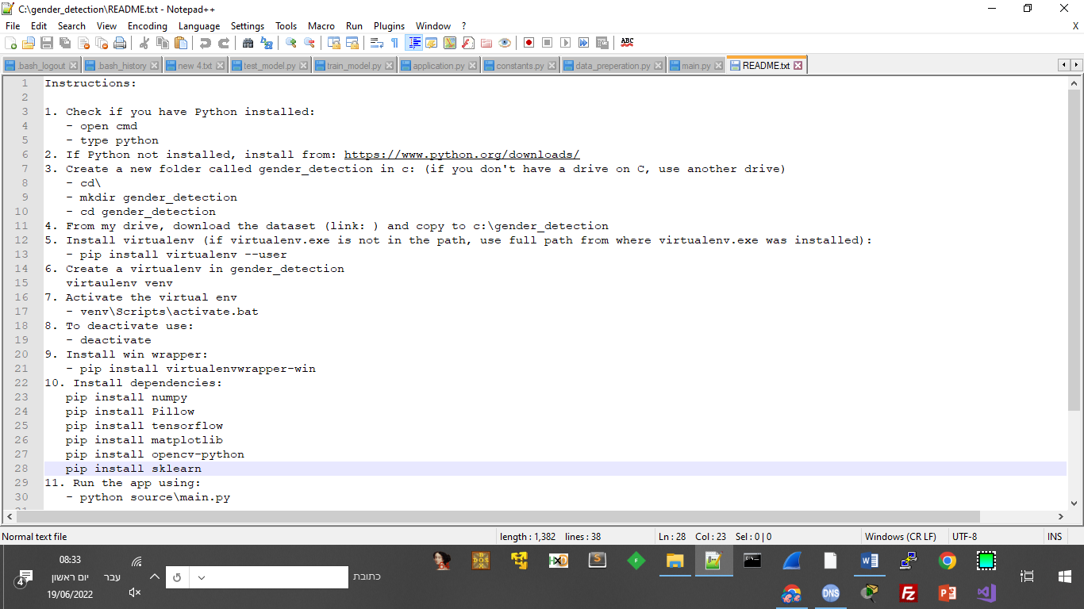הפרויקט ימשיך לרוץ עד שלא תעצור אותו.

**רפלקציה:**

עבורי העבודה על הפרויקט הייתה קשה ומאתגרת ומלאת מכשולים ועליות וירידות והרבה שעות של בהייה במסך. העבודה על הפרויקט לימדה אותי אחראיות ועמידה בזמנים ובלחץ ושיפרה את יכולות הלמידה העצמאית שלי, ואני בטוחה שאני אמשיך להשתמש בכלים אלו כל החיים.

עמדו בפניי המון אתגרים שונים חלק מהם היו ללמוד להסתדר עם google collab ובעיות זמן וזיכרון וgpu וכמובן בעיית זמן הריצה שעיכבה אותי מאוד ולא נתנה לי אפשרות לעבוד כמו שרציתי. עוד דבר שהקשה על העבודה על הפרויקט היה חוסר היציבות, בין אם זה הקורונה והזומים ובין החלפת מורה באמצע השנה וחוסר עקביות בחומר.

אם הייתי מתחילה היום את הפרויקט הייתי מעמיקה יותר בחומר ומשפרת את המודל שלי אפילו יותר. אני משערת שאם זמן הריצה של אימון המודל היה קצר יותר העבודה הייתה הרבה יותר יעילה בשבילי והייתי מאבדת פחות סבלנות במהלך העבודה על הפרויקט.

אני מקווה שייצא לי לעבוד בלמידת מכונה בהמשך בצבא או באוניברסיטה. אני אשמח להעמיק עוד בנושא ולשפר את הידע שלי.